Конспект игровой программы по ПДД «Грамотные пешеходы» 16.03.2021г.

Цель:
Формирование у обучающихся навыков безопасного, осознанного поведения на дорогах.
Задачи:
Образовательная: закреплять знания детей о правилах дорожного движения, о средствах регулирования движения, дорожных знаках;
Коррекционная: развивать умение самостоятельно пользоваться
полученными знаниями в повседневной жизни;
Воспитательная: воспитывать потребность быть дисциплинированным и внимательным на улицах, осторожными и осмотрительными.
Формирование БУД:
личностные: положительно относиться к окружающей действительности, быть готовым к организации взаимодействия с ней;
коммуникативные: сотрудничать со взрослыми и сверстниками в разных социальных ситуациях;
регулятивные: активно участвовать в деятельности, контролировать и оценивать свои действия и действия одноклассников;
познавательные: работать с несложной по содержанию и структуре информацией (понимать изображение, текст, устное высказывание).

Оборудование: плакат с правилами дорожного движения, карточки с загадками, изображение дорожных знаков, картинки с ролевыми ситуациями, наградные медали.

Ход занятия.
- Организационный момент.
Воспитатель зачитывает стихотворение:
Там, где шумный перекресток,
Где машин не сосчитать,
Перейти не так уж просто,
Если правила не знать.
Пусть запомнят твердо дети:
Верно, поступает тот,
Кто лишь при зеленом свете
Через улицу идет!
Воспитатель: - Ребята, о чем говорится в стихотворении?
Дети: - О правилах дорожного движения. Как правильно нужно переходить
улицу.
Воспитатель: - Правильно, молодцы! Сегодня мы будем закреплять знания о правилах дорожного движения, дорожных знаках, учиться грамотно использовать наши знания в повседневной жизни, быть дисциплинированными и внимательными на улице и дороге.

2. Основная часть.
Воспитатель: - Ребята, дорожный инспектор прислал нам письмо с загадками и просит, чтобы мы их с вами отгадали… Поможем!
Дети: - Да!

Воспитатель загадывает загадки:
- Три разноцветных круга, мигают друг за другом.
Светятся, моргают, людям помогают! (светофор)
- Этот конь не ест овса, вместо ног два колеса,
Сядь верхом и мчись на нем, только лучше правь рулем! (велосипед)
- Я в любое время года и в любую непогоду
Очень быстро в час любой провезу вас под землей! (метро)
- Удивительный вагон, посудите сами,
Рельсы в воздухе, а он держит их руками! (троллейбус)
- Не летает, но жужжит, жук по улице бежит
И горят в глазах жука два блестящих огонька (машина)
Воспитатель: - Молодцы, ребята! А о чем были загадки?
Дети: - О транспорте и светофоре!

Воспитатель: - Правильно! Светофор помогает соблюдать правила дорожного движения. А что еще помогает на дорогах нашему безопасному движению?
Дети: - Дорожные знаки!

Воспитатель: - Дорожные знаки лучшие друзья пешеходов и водителей. Они рассказывают нам, что можно, а что нельзя делать на дороге.

Воспитатель зачитывает стихотворение:
На пути ребят дорога
Транспорт ездит быстро, много
Светофора рядом нет
Знак дорожный даст совет
Так давайте, выходите,
Что за знаки расскажите!
Выходят участники и рассказывают про дорожные знаки. Объясняют значение.

Воспитатель: - Отлично, вы настоящие знатоки! А мы продолжаем. Теперь пришло время выяснить, на сколько хорошо вы знаете правила дорожного движения. Я буду задавать вопрос, а вы отвечайте. Тот, кто правильно ответит, делает шаг вперед, таким образом определиться победитель.
- Как называется человек, движущийся по тротуару? (пешеход)

2. Как называется место, где люди ожидают транспорт? (Остановка)

3. Кто такой водитель? (Человек, управляющий транспортным средством)

4. Как на дороге обозначается пешеходный переход? (зебра)

5. Как называется место пересечения двух дорог? (перекресток)

6. Почему нельзя внезапно появляться перед близко идущим транспортом? (т. к. транспортное средство не может сразу остановиться, затормозить)

- Чем отличается светофор для пешеходов от светофора для машин? (два
глаза и три глаза)

- Кто первым должен выходить из транспорта: взрослый или
ребенок? (Взрослый выходит первым)

9. Как правильно обходить автобус? (с зади)

10. Можно ли играть около дороги? (нет)

Воспитатель: - Молодцы, ребята. А теперь предлагаю вам стать юными инспекторами дорожного движения и разобрать проблемную ситуацию. Обучающиеся работают в парах. Воспитатель дает картинки с ситуацией, обучающиеся объясняют, что нарушают пешеходы или водители.

Возможные ситуации:
1. Мальчик выбегает на проезжую часть за мячом.
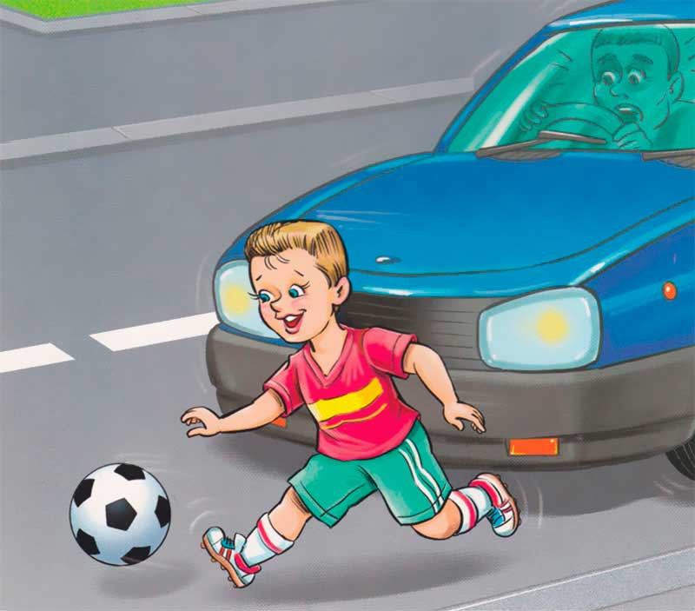
2. Мальчик перебегает проезжую часть в неположенном месте, потому что его внимание привлекли друзья на другой стороне улицы.
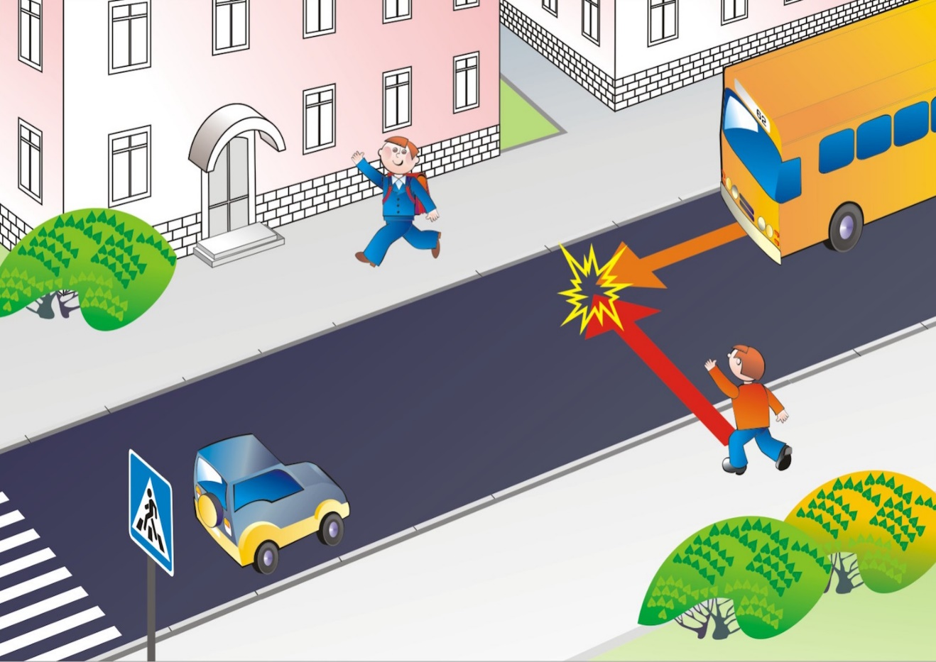
3. Дети на заднем сиденье автомобиля путешествуют, не пристегнувшись ремнями безопасности. Кроме того, они мешают водителю.
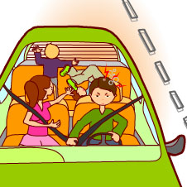
4. Троллейбус еще не остановился, а мальчик уже торопиться выйти, причем на проезжую часть.
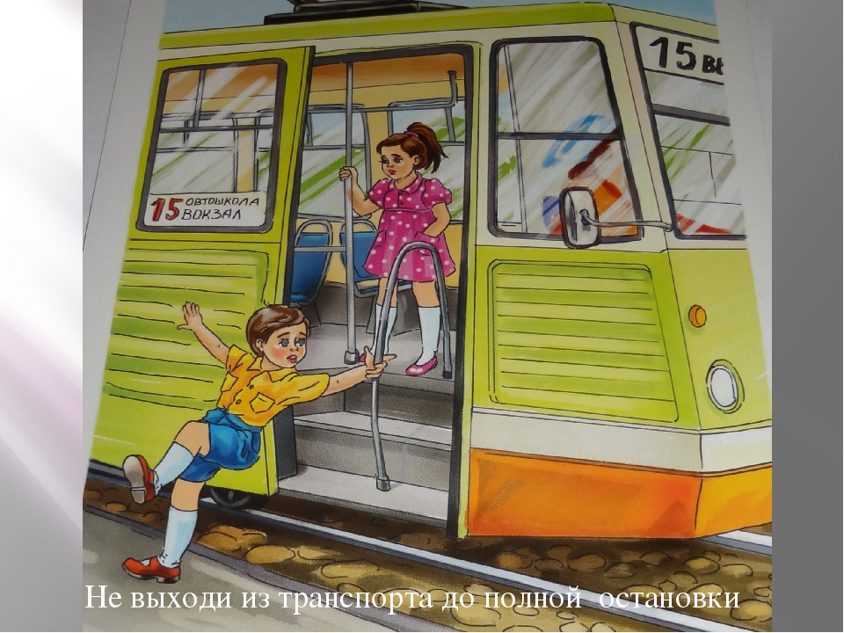
5. Мальчик переходит дорогу по пешеходному переходу, но в наушниках, с телефоном в руках перед близко идущим транспортом.
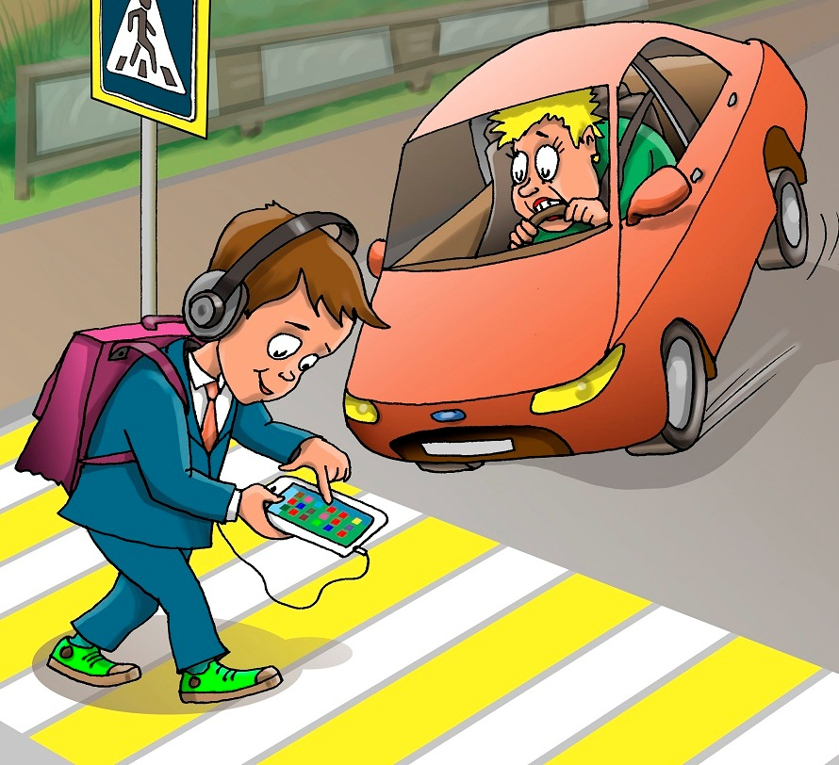

Воспитатель: - Здорово, вы справились с заданием! А теперь давайте поиграем все вместе! Я буду задавать вопросы, а вы, если согласны со мной, отвечайте: Это Я, Это Я, Это все мои друзья! Если же нет, то молчите!

Игра «Это Я, Это Я, Это все мои друзья!»

Кто из вас идет вперед, только там, где пешеход?
Кто ватагою веселой каждый день шагает в школу?
Кто вперед всегда идет, широко разинув рот?
Кто машины наблюдает, правила все соблюдает?
Кто шагает без разбора на сигналы светофора?
Кто всегда в маршрутке тесной уступает старшим место?
Кто дорогу перейдет только там, где переход?

Кто пинает мяч веселый на дороге перед школой?
Кто бежит вперед так скоро, что не видит светофора?
Воспитатель: Какие вы молодцы! Вы хорошо знаете правила дорожного движения.
- Рефлексия.
Воспитатель:
-Что нового вы сегодня узнали?
-Какое задание оказалось для вас самым интересным?
-Какое задание оказалось для вас самым трудным? Почему?
Давайте с вами вспомним, какие правила дорожного движения мы должны соблюдать, чтобы не попасть в беду? (ответы обучающихся). Я уверена, что вы будете внимательными на дорогах, чтобы не доставлять неприятности ни себе ни близким!
Нужно всегда помнить:
Правила дорожного движения – закон, который нарушать нельзя!
Воспитатель награждает обучающихся медалями «Грамотный пешеход».

Правила для юного пешехода.
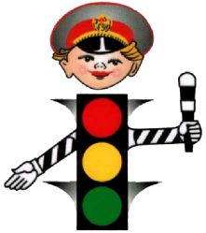
1. Ходи по тротуару только с правой стороны.
2. Переходи улицу только по пешеходному переходу.
3. Переходи улицу на зеленый сигнал светофора.
4. На красный и желтый сигнал светофора нельзя переходить улицу.
5. При переходе дороги посмотри, нет ли опасности, нет ли рядом машин.
6. Нельзя обходить стоящий автобус – это опасно. Подожди пока автобус отъедет от остановки.
7. Если нет светофора и пешеходного перехода, то при переходе проезжей части посмотри сначала налево, дойди до середины, потом посмотри направо и продолжи путь.
8. Если переходишь дорогу с малышом, крепко держи его за руку.
9. Никогда не перебегай дорогу перед близко идущим автомобилем.
10. За населенным пунктом нужно идти по обочине, навстречу транспортному потоку.

